附件二：

超星学习通平台操作指南

为方便教师参与 **"浙师人工智能素养提升计划"**并**精准记录培训学时**（注：职称晋升需满足年度继续教育学时要求），请各位老师提前下载学习通APP并绑定，绑定成功后扫描二维码进行报名、计算学时。具体操作如下：

1.手机下载学习通APP,图标如下：

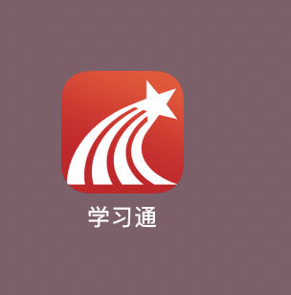

1. 打开学习通APP点击“**新用户注册**”注册，注册后在绑定单位输入“**浙江师范大学教发中心**”，再输入**八位数工号**进行绑定。

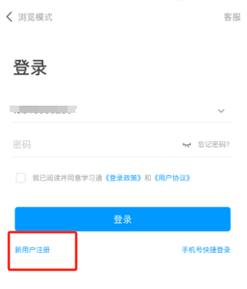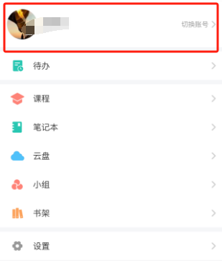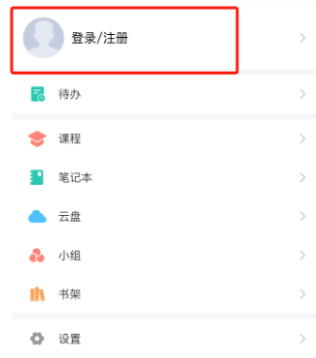

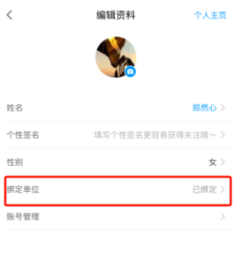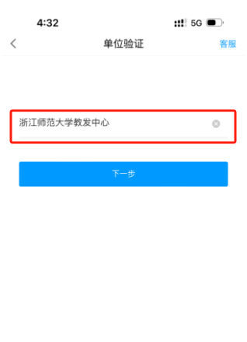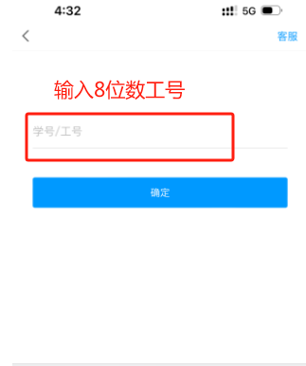

绑定成功后,在学习通APP首页，右上角点击“邀请码”扫描对应课程二维码进行报名或输入邀请码： 32403487加入课程。

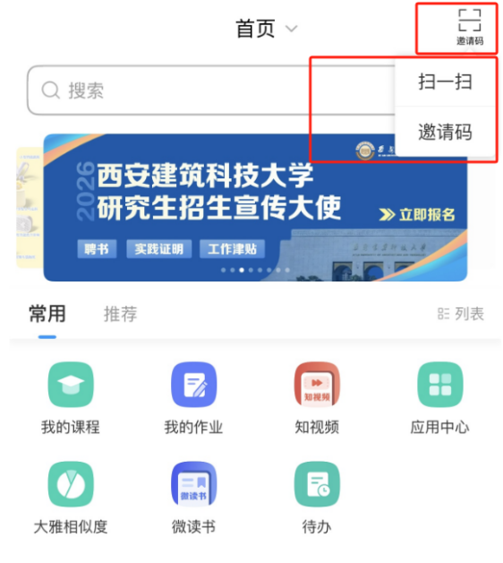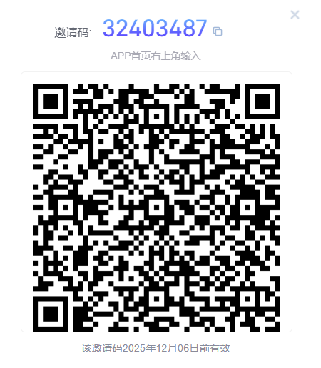

1. 查看课程方式：进入学习通，点击“我”，点击“课程”，选择“我学的课”后学习。**课程信息后续更新**。

